ВІЙСЬКОВИЙ ІНСТИТУТ ТЕЛЕКОМУНІКАЦІЙ ТА ІНФОРМАТИЗАЦІЇ імені ГЕРОЇВ КРУТ

Інформаційних технологій

(назва факультету)

Комп’ютерних інформаційних технологій

(повна назва кафедри)

ПОЯСНЮВАЛЬНА ЗАПИСКА

до курсової роботи

на тему: “Управління фізичної культури і спорту МО України”

Виконав: курсант 213 групи

ст. солдат Я. ЛУТЦЕВ

Керівник: старший викладач кафедри № 22

підполковник Євгеній РЕДЗЮК

Київ – 2022

АНОТАЦІЯ

курсової роботи на тему:

“Управління фізичної культури і спорту МО України”

Курсова робота містить: 24 сторінки, 2 рисунки, 14 джерел.

В роботі наведено аналіз системи організації, функціонування та розвитку фізичної культури і спорту в Міністерстві оборони України. У роботі розглядаються основні аспекти діяльності управління фізичної культури та спорту, його роль у зміцненні фізичної готовності військовослужбовців, популяризації здорового способу життя серед військового контингенту та підвищенні престижу військового спорту.

У процесі дослідження акцентовано увагу на завданнях, які вирішує управління, зокрема організація спортивних заходів, підготовка професійних спортсменів із числа військовослужбовців, а також забезпечення ефективного управління спортивною інфраструктурою. Особливу увагу приділено впровадженню сучасних інформаційних технологій, які сприяють автоматизації процесів планування та реалізації спортивних ініціатив.

Результатом роботи є визначення перспектив розвитку фізичної культури і спорту в структурі Міністерства оборони України, пропозиції щодо вдосконалення управлінської діяльності в цій сфері, а також розробка концепції створення інтерактивного веб-сайту для підвищення інформаційної доступності та комунікації з військовослужбовцями.

*ANNOTATION*

*term paper on the topic:*

*"* *Department of Physical Culture and Sports of the Ministry of Defense of Ukraine"*

*The term paper contains: 24 pages, 2 figures, 14 sources.*

*The work provides an analysis of the system of organization, functioning and development of physical culture and sports in the Ministry of Defense of Ukraine. The work examines the main aspects of the management of physical culture and sports, its role in strengthening the physical readiness of military personnel, popularizing a healthy lifestyle among the military contingent, and increasing the prestige of military sports.*

*In the process of research, attention is focused on the tasks that the administration solves, in particular, the organization of sports events, the training of professional athletes from among military personnel, as well as ensuring the effective management of sports infrastructure. Special attention is paid to the implementation of modern information technologies that contribute to the automation of planning processes and the implementation of sports initiatives.*

*The result of the work is the determination of the prospects for the development of physical culture and sports in the structure of the Ministry of Defense of Ukraine, proposals for improving management activities in this area, as well as the development of the concept of creating an interactive website to increase information availability and communication with military personnel.*

ЗМІСТ

АНОТАЦІЯ 2

*ANNOTATION* 3

ЗМІСТ 4

ВСТУП 6

РОЗДІЛ 1 ТЕОРЕТИЧНІ ОСНОВИ УПРАВЛІННЯ ФІЗИЧНОЮ КУЛЬТУРОЮ І СПОРТОМ 8

1.1. Роль фізичної культури і спорту в системі підготовки військовослужбовців 8

1.2. Основи управління фізичною культурою і спортом у Міністерстві оборони України 8

1.3. Нормативно-правова база діяльності 9

1.4. Значення спорту для підвищення престижу Збройних Сил України 10

Висновок до розділу 1 11

РОЗДІЛ 2 АНАЛІЗ ДІЯЛЬНОСТІ УПРАВЛІННЯ ФІЗИЧНОЇ КУЛЬТУРИ І СПОРТУ МО УКРАЇНИ 12

2.1 Організаційна структура управління фізичної культури і спорту МО України 12

2.2 Основні напрямки діяльності управління 12

2.3 Використання сучасних інформаційних технологій 14

2.4 Проблеми та виклики в діяльності управління 14

Висновок до розділу 2 15

РОЗДІЛ 3 ПЕРСПЕКТИВИ ВДОСКОНАЛЕННЯ УПРАВЛІННЯ ФІЗИЧНОЇ КУЛЬТУРИ І СПОРТУ МО УКРАЇНИ 16

3.1. Шляхи модернізації фізичної підготовки військовослужбовців 16

3.2. Інформаційні технології в управлінні фізичною культурою 16

3.3. Розвиток професійного спорту 17

Висновок до розділу 3 18

РОЗДІЛ 4 ПРОГРАМНА РЕАЛІЗАЦІЯ ВЕБ-САЙТУ УПРАВЛІННЯ ФІЗИЧНОЇ КУЛЬТУПИ ТА СПОРТУ МО УКРАЇНИ 19

4.1 Розробка *frontend*-частини програми 19

4.2 Функціональні можливості веб-додатку 21

Висновок до розділу 4 22

ВИСНОВКИ 23

СПИСОК ВИКОРИСТАНОЇ ЛІТЕРАТУРИ 24

ВСТУП

Фізична культура і спорт є важливими складовими здорового способу життя, підтримання фізичної готовності та морально-психологічного стану людини. В умовах сучасних викликів, що стоять перед державою, розвиток фізичної культури та спорту в Міністерстві оборони України має стратегічне значення. Адже саме від фізичної підготовленості військовослужбовців залежить їхня здатність ефективно виконувати службові обов’язки, зокрема в умовах високих фізичних і психологічних навантажень.

Управління фізичної культури і спорту Міністерства оборони України займає центральне місце у формуванні комплексної системи фізичної підготовки особового складу, організації спортивних заходів та популяризації здорового способу життя серед військовослужбовців. Одночасно воно виконує завдання розвитку професійного спорту, формуючи спортсменів, які представляють Україну на міжнародній арені.

Актуальність теми зумовлена необхідністю вдосконалення управлінських процесів у сфері фізичної культури і спорту, впровадження сучасних інформаційних технологій та посилення уваги до фізичного розвитку військових. Це особливо важливо в умовах реформування Збройних Сил України, що спрямоване на підвищення їхньої боєздатності та готовності до виконання бойових завдань.

Метою даної курсової роботи є дослідження основних принципів, завдань і функцій управління фізичної культури і спорту МО України, аналіз сучасного стану цієї системи та формулювання рекомендацій щодо її вдосконалення.

У роботі буде приділено увагу організаційній структурі управління, ролі інформаційних технологій у його діяльності, особливостям підготовки та проведення спортивних заходів, а також перспективам розвитку фізичної культури та спорту в Збройних Силах України.

Дослідження базується на вивченні законодавчих актів, нормативних документів, а також практичного досвіду функціонування управління фізичної культури і спорту МО України.

Об’єкт роботи: розробка веб-сайту.

Предмет роботи: організаційні та управлінські механізми, принципи, методи і сучасні інформаційні технології, що використовуються в діяльності управління фізичної культури і спорту Міністерства оборони України.

Мета роботи: аналіз сучасного стану системи управління фізичною культурою і спортом у Міністерстві оборони України, дослідження її основних принципів, функцій та завдань, а також розробка рекомендацій щодо вдосконалення управлінських процесів та впровадження сучасних інформаційних технологій для підвищення ефективності фізичної підготовки військовослужбовців і розвитку спорту.

РОЗДІЛ 1 ТЕОРЕТИЧНІ ОСНОВИ УПРАВЛІННЯ ФІЗИЧНОЮ КУЛЬТУРОЮ І СПОРТОМ

1. Роль фізичної культури і спорту в системі підготовки військовослужбовців

Фізична культура і спорт займають важливе місце у військовій підготовці, оскільки вони забезпечують необхідний рівень фізичної витривалості, сили, спритності та морально-психологічної стійкості особового складу. Основними завданнями фізичної підготовки є підтримання здоров'я військовослужбовців, розвиток фізичних якостей, які сприяють ефективному виконанню бойових завдань, а також формування у них дисципліни, витримки і командного духу.

У системі Міністерства оборони України фізична підготовка військових розглядається як один із ключових аспектів загальної боєздатності. Фізична культура сприяє профілактиці професійних захворювань, знижує ризик травмування під час виконання службових обов’язків і стимулює мотивацію до активного способу життя.

1. Основи управління фізичною культурою і спортом у Міністерстві оборони України

Управління фізичною культурою і спортом у Збройних Силах України є багатогранною системою, що охоплює розробку та реалізацію стратегій фізичної підготовки, організацію спортивних заходів та розвиток спортивної інфраструктури. Управління здійснюється через спеціалізовані органи, які забезпечують планування, контроль і координацію фізкультурно-спортивної діяльності.

Основними завданнями управління фізичною культурою і спортом МО України є:

* **Розробка методик фізичної підготовки.** Включає створення стандартів тренувальних програм, адаптованих до різних військових спеціальностей.
* **Проведення спортивних заходів.** Організація змагань, спортивних свят, навчально-тренувальних зборів для військовослужбовців.
* **Підтримка спортивної інфраструктури.** Забезпечення функціонування спортивних майданчиків, стадіонів, тренувальних баз.
* **Популяризація спорту.** Стимулювання участі особового складу у фізкультурно-спортивних заходах, пропаганда здорового способу життя.

Ключовим аспектом є впровадження сучасних підходів до управління, включаючи цифровізацію. Системи автоматизації дозволяють вести облік результатів тренувань, моніторити стан фізичної готовності особового складу та оперативно планувати заходи.

1. Нормативно-правова база діяльності

Функціонування управління фізичною культурою і спортом МО України регулюється рядом нормативно-правових документів, які визначають основні принципи, стандарти та процедури діяльності:

* **Закон України "Про фізичну культуру і спорт".** Визначає загальні принципи організації фізичної культури, регламентує діяльність у сфері фізичної підготовки.
* **Закон України "Про Збройні Сили України".** Містить положення щодо фізичної підготовки військовослужбовців як невід'ємної частини їхньої служби.
* **Накази Міністерства оборони.** Регламентують порядок організації фізичної підготовки, участі у змаганнях, стандарти тренувань.
* **Міжнародні угоди та документи.** Участь українських військових спортсменів у міжнародних заходах визначається відповідними угодами та стандартами.

Нормативно-правова база забезпечує правову основу для виконання завдань управління фізичною культурою і спортом, а також сприяє інтеграції України у світову спортивну спільноту.

# Значення спорту для підвищення престижу Збройних Сил України

Спорт є важливим інструментом підвищення престижу Збройних Сил України як всередині країни, так і на міжнародному рівні. Участь військовослужбовців у спортивних змаганнях сприяє формуванню позитивного іміджу армії, демонструє фізичну підготовленість і морально-вольові якості українських військових.

Особливу увагу приділяють професійному спорту. Військовослужбовці беруть участь у військових Олімпіадах, чемпіонатах світу, регіональних турнірах. Управління фізичної культури і спорту МО України займається підготовкою військових спортсменів, які представляють країну на цих заходах.

Окрім того, популяризація спорту серед військовослужбовців сприяє формуванню здорового мікроклімату в армії, підвищенню морального духу та командної згуртованості.

# Висновок до розділу 1

Фізична культура і спорт відіграють ключову роль у забезпеченні боєздатності та фізичного здоров'я особового складу Збройних Сил України. Управління фізичною культурою і спортом МО України є центральним елементом цієї системи, яка ґрунтується на правовій базі, сучасних методиках і підходах.

Подальший розвиток цієї сфери вимагає вдосконалення організаційних та управлінських процесів, впровадження новітніх технологій і забезпечення належного фінансування. Це дозволить не лише підвищити ефективність фізичної підготовки, але й сприятиме популяризації спорту як складової здорового способу життя серед військовослужбовців.

РОЗДІЛ 2 АНАЛІЗ ДІЯЛЬНОСТІ УПРАВЛІННЯ ФІЗИЧНОЇ КУЛЬТУРИ І СПОРТУ МО УКРАЇНИ

1. Організаційна структура управління фізичної культури і спорту МО України

Управління фізичної культури і спорту Міністерства оборони України є спеціалізованим органом, що забезпечує планування, координацію та контроль діяльності у сфері фізичної підготовки та спорту серед військовослужбовців. Його структура включає кілька основних підрозділів, кожен із яких виконує певні функції:

* **Відділ фізичної підготовки.** Займається розробкою програм тренувань, впровадженням сучасних методик фізичного виховання та моніторингом фізичної готовності особового складу.
* **Відділ спортивних заходів.** Відповідає за організацію змагань, турнірів та інших спортивних подій як на рівні окремих підрозділів, так і на загальновійськовому рівні.
* **Адміністративно-координаційний відділ.** Здійснює управління фінансовими та матеріальними ресурсами, необхідними для підтримки спортивної інфраструктури.
* **Відділ професійного спорту.** Працює з військовими спортсменами, які беруть участь у всеукраїнських та міжнародних змаганнях, забезпечує їх підготовку та відрядження.

Чітка структура управління дозволяє ефективно організовувати роботу у сфері фізичної культури та спорту, забезпечуючи тісну взаємодію між підрозділами, що відповідають за різні аспекти фізичної підготовки військовослужбовців.

# Основні напрямки діяльності управління

Фізична підготовка військовослужбовців є ключовим завданням управління. Вона передбачає систематичні тренування, розробку індивідуальних і групових програм фізичного виховання, що враховують специфіку службових обов’язків військових.

Особлива увага приділяється таким аспектам:

* **Розвиток фізичних якостей.** Удосконалення витривалості, сили, спритності та швидкості для забезпечення виконання бойових завдань.
* **Медико-фізична реабілітація.** Заняття фізичною культурою використовуються як засіб відновлення після травм чи стресових ситуацій.
* **Підготовка в екстремальних умовах.** Розробка програм тренувань, які імітують бойові умови, включаючи високу фізичну напругу та психологічне навантаження.

Управління щорічно організовує змагання з різних видів спорту на різних рівнях: від внутрішніх змагань у підрозділах до всеукраїнських та міжнародних турнірів. Такі заходи сприяють розвитку командної роботи, мотивації до фізичного самовдосконалення та популяризації спорту серед військовослужбовців.

Зокрема, велике значення мають:

* Чемпіонати серед військових частин.
* Спартакіади та олімпіади для військовослужбовців.
* Підготовка спортсменів до участі в міжнародних військових іграх.

Ефективне функціонування управління фізичної культури і спорту залежить від стану спортивної інфраструктури. До об’єктів спортивної інфраструктури належать стадіони, тренажерні зали, плавальні басейни, спеціалізовані тренувальні бази, що розташовані на території військових частин.

Завдання управління включають:

* модернізацію існуючих об’єктів;
* будівництво нових спортивних споруд;
* забезпечення спортивного інвентарю та обладнання.

Управління відповідає за розвиток професійного спорту серед військових. Це включає підготовку спортсменів, які представляють Збройні Сили України на міжнародних змаганнях, таких як Всесвітні військові ігри та Чемпіонати світу. Спортсмени отримують всебічну підтримку, включаючи спеціалізовані тренувальні програми, медичний супровід та фінансування їхньої підготовки.

# Використання сучасних інформаційних технологій

Одним із важливих аспектів ефективного управління є впровадження інформаційних технологій. Управління фізичної культури і спорту використовує сучасні програмні рішення для автоматизації обліку фізичної підготовки особового складу, планування тренувань і організації спортивних заходів.

До ключових інформаційних систем належать:

* **Системи моніторингу фізичної готовності.** Дозволяють проводити регулярну оцінку стану здоров’я військових та їхньої фізичної підготовленості.
* **Системи управління заходами.** Автоматизовані платформи для планування, проведення та аналізу результатів спортивних заходів.
* **Бази даних спортивної інфраструктури.** Інструменти для управління спортивними об’єктами та інвентарем.

# Проблеми та виклики в діяльності управління

Попри позитивні аспекти, у діяльності управління фізичної культури і спорту МО України є низка проблем:

* **Недостатнє фінансування.** Обмежені ресурси ускладнюють оновлення спортивної інфраструктури та закупівлю сучасного обладнання.
* **Нестача кваліфікованих кадрів.** Відсутність спеціалістів із фізичної підготовки, які мають досвід роботи в умовах військової служби.
* **Невисокий рівень цифровізації.** Потреба в інтеграції сучасних інформаційних систем для оптимізації процесів управління.
* **Морально застарілі методики тренувань.** Деякі програми фізичної підготовки потребують оновлення відповідно до сучасних стандартів.

Висновок до розділу 2

Управління фізичною культурою і спортом МО України виконує важливу функцію в забезпеченні фізичної готовності військовослужбовців. Його діяльність охоплює фізичну підготовку, організацію спортивних заходів, розвиток інфраструктури та підтримку професійного спорту.

Проте для підвищення ефективності цієї системи необхідно вирішити ряд проблем, серед яких фінансування, впровадження сучасних інформаційних технологій та вдосконалення методик фізичної підготовки. Це дозволить покращити рівень фізичної готовності військових і сприяти розвитку спорту в Міністерстві оборони України.

# РОЗДІЛ 3 ПЕРСПЕКТИВИ ВДОСКОНАЛЕННЯ УПРАВЛІННЯ ФІЗИЧНОЇ КУЛЬТУРИ І СПОРТУ МО УКРАЇНИ

## Шляхи модернізації фізичної підготовки військовослужбовців

Ефективна фізична підготовка військовослужбовців потребує інтеграції сучасних методик та інноваційних підходів. Важливим напрямом є адаптація тренувальних програм до специфіки завдань різних підрозділів, що включає розробку програм для бойових частин, служб забезпечення та підрозділів спеціального призначення. Програми мають враховувати потреби тренування у стресових умовах і розвивати витривалість, фізичну силу, реакцію та командну роботу.

Впровадження новітніх методик, таких як функціональний тренінг, кросфіт і військові багатоборства, дозволить покращити якість підготовки. Індивідуалізація тренувань, яка базується на сучасних діагностичних технологіях, забезпечить адаптацію фізичних навантажень до особливостей кожного військовослужбовця. Це підвищить ефективність підготовки та зменшить ризик травматизму.

Значну роль відіграє індивідуалізація тренувальних програм. Завдяки сучасним діагностичним методам, таким як тестування фізичної витривалості, рівня гнучкості та силових показників, можливо створювати персоналізовані плани, які враховують фізичний стан, вік та особливості кожного військовослужбовця. Це підвищує ефективність тренувань та знижує ризик перевантажень і травм.

# Інформаційні технології в управлінні фізичною культурою

Сучасні інформаційні технології відкривають нові можливості для автоматизації та оптимізації управління фізичною підготовкою військовослужбовців. Створення електронних баз даних для моніторингу фізичного стану військових дозволить вести облік результатів тестувань, участі у спортивних заходах і тренувальних досягнень.

Автоматизовані системи управління спортивними заходами дозволять ефективно планувати графіки тренувань, організовувати змагання та контролювати використання ресурсів. Крім того, цифрові платформи можуть бути використані для онлайн-навчання інструкторів фізичної підготовки, що особливо актуально в умовах віддаленого розташування військових частин.

Впровадження носимих пристроїв для моніторингу фізичної активності, таких як фітнес-браслети та смарт-годинники, дозволить в реальному часі оцінювати показники серцевого ритму, витривалості та рівня навантаження. Ці дані можуть бути використані для корекції тренувальних програм і підвищення ефективності фізичної підготовки.

# Розвиток професійного спорту

Розвиток професійного спорту серед військовослужбовців є важливим як для підвищення їхньої мотивації, так і для зміцнення міжнародного іміджу Збройних Сил України. Військові спортсмени мають бути забезпечені сучасними тренувальними умовами, кваліфікованими тренерами та фінансуванням для участі у всеукраїнських і міжнародних змаганнях.

Підтримка військових спортивних клубів, створення спеціалізованих секцій для різних видів спорту, таких як бокс, боротьба, стрільба чи легка атлетика, сприятимуть виявленню та розвитку талантів серед військовослужбовців. Участь у міжнародних спортивних подіях, зокрема у Всесвітніх військових іграх, дозволить не лише популяризувати український спорт, а й підвищити моральний дух особового складу.

# Висновок до розділу 3

Вдосконалення управління фізичною культурою і спортом Міністерства оборони України є важливим елементом підвищення боєздатності військовослужбовців. Інтеграція сучасних методик, модернізація інфраструктури, впровадження інформаційних технологій та підтримка професійного спорту сприятимуть створенню ефективної системи фізичної підготовки, що відповідає сучасним потребам і викликам. Ці заходи дозволять забезпечити високу фізичну готовність військовослужбовців і підвищити престиж Збройних Сил України як на національному, так і на міжнародному рівні.

# РОЗДІЛ 4 ПРОГРАМНА РЕАЛІЗАЦІЯ ВЕБ-САЙТУ УПРАВЛІННЯ ФІЗИЧНОЇ КУЛЬТУПИ ТА СПОРТУ МО УКРАЇНИ

# Розробка *frontend*-частини програми

*Frontend* – це інтерфейс для взаємодії між користувачем і *backend-*частиною програми. Веб-сторінки, які відображають інформацію користувачам і через які відбувається їх взаємодія із серверною частиною програми, будуються на основі веб-технологій: мови розмітки веб-сторінок *HTML,* спеціальної мови стилю сторінок, що використовується для опису їх зовнішності – *CSS.*

Веб-браузери отримують *HTML*-документи з веб-сервера або з локальної пам’яті і передають документи в мультимедійні веб-сторінки. *HTML* описує структуру веб-сторінки семантично і спочатку включені сигнали для зовнішнього вигляду документа.

Елементи *HTML* є будівельними блоками *HTML-*сторінок. За допомогою конструкцій *HTML*, зображення та інші об’єкти, такі як інтерактивні форми, можуть бути вбудовані у візуалізовану сторінку. *HTML* надає засоби для створення структурованих документів, позначаючи структурну семантику тексту, наприклад заголовки, абзаци, списки, посилання, цитати та інші елементи.

*HTML* впроваджує засоби для:

* створення структурованого документа шляхом позначення структурного складу тексту: заголовки, абзаци, списки, таблиці, цитати тощо;
* отримання інформації із мережі Інтернет через гіперпосилання;
* створення інтерактивних форм;
* включення зображень, звуку, відео, та інших об’єктів до тексту.

*CSS* є основною технологією всесвітньої павутини, поряд із *HTML* та *JavaScript*. Найчастіше *CSS* використовують для візуальної презентації сторінок, написаних *HTML* та *XHTML*, але формат *CSS* може застосовуватися до інших видів *XML*-документів.

*CSS* прийшла на заміну табличній верстці веб-сторінок. Головна перевага блочної верстки – це розділення змісту сторінки та їхнього візуального представлення.

До переваг використання *CSS* варто віднести:

* Інформація про стиль для усього сайту або його частин може міститися в одному *.css*-файлі, що дозволяє швидко робити зміни в дизайні та презентації сторінок.
* Різна інформація про стилі для різних типів користувачів: наприклад великий розмір шрифту для користувачів з послабленим зором, стилі для виводу сторінки на принтер, стиль для мобільних пристроїв.
* Сторінки зменшуються в об’ємі та стають більш структурованими, оскільки інформація про стилі відділена від тексту та має певні правила застосування і сторінка побудована з урахуванням їх.

Важливим елементом при оформленні веб-сайту є головна сторінка, яка описана у файлі *index.html* та синтаксис якої наведений на рисунку.

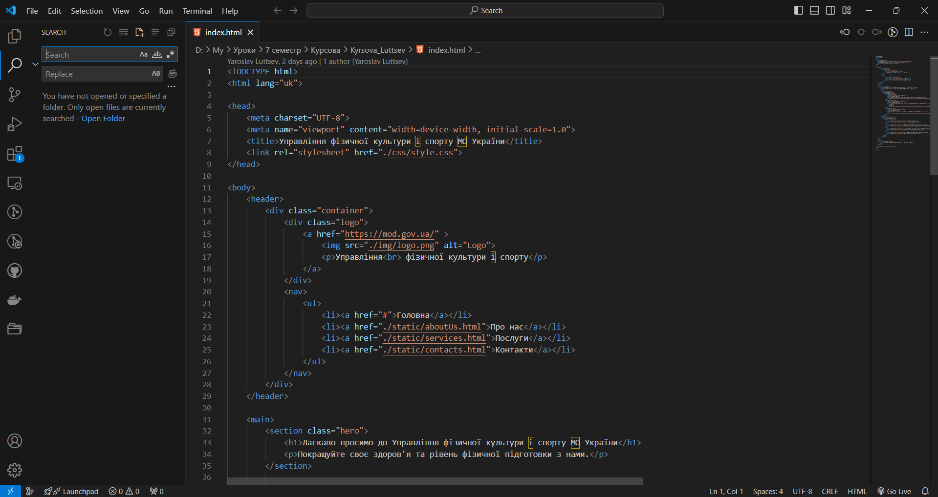

Малюнок 4.1.1 - Лістинг файлу *index.html*

# Функціональні можливості веб-додатку

Навігаційна панель має розташовуватися у верхній частині вікна і містити посилання на всі розділи, вигляд якої наведено на рисунку.

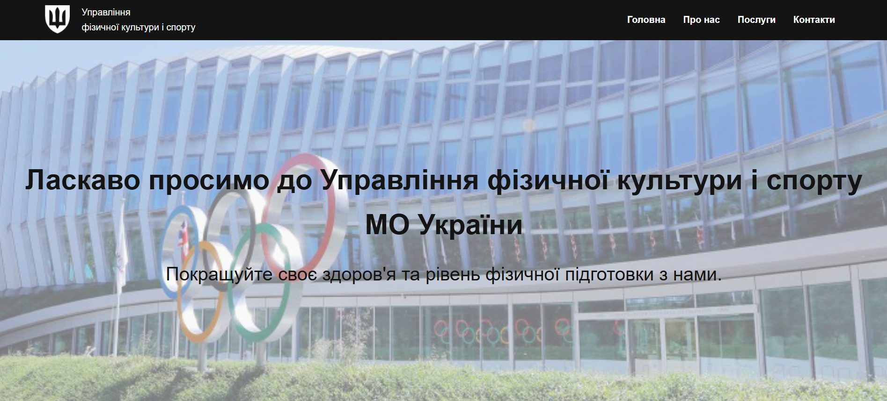

Малюнок 4.2.1 - Вигляд навігаційної панелі

При натисканні на вкладку «Про нас» ми можемо побачити наступне як на рисунку

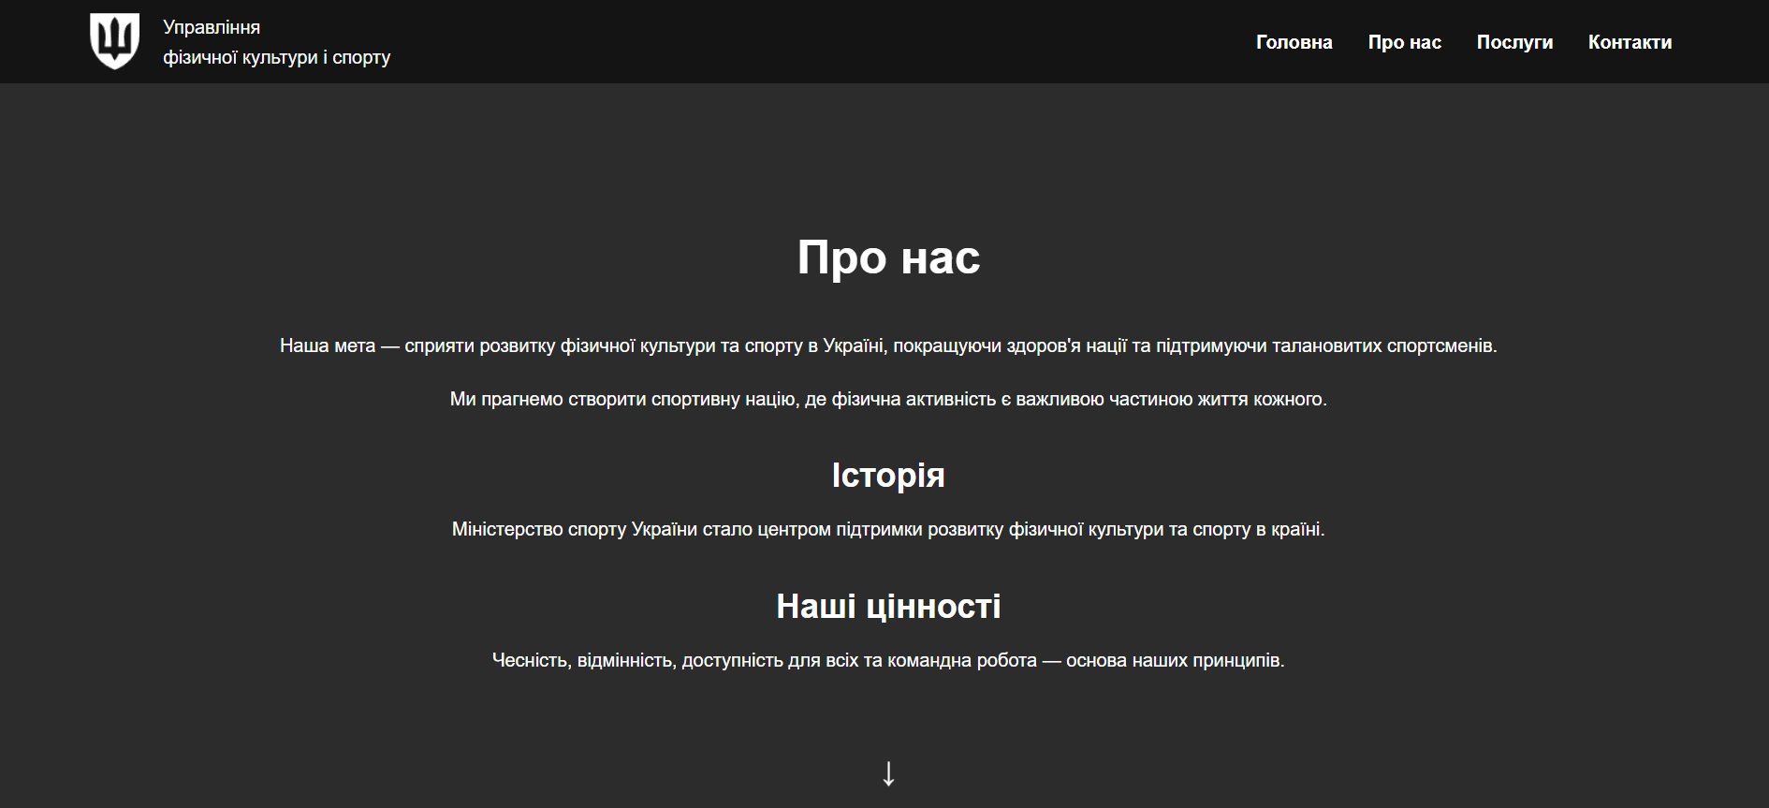

Малюнок 4.2.2 – Вкладка про нас

# Висновок до розділу 4

У розділі, присвяченому аналізу роботи веб-сайту, було детально розглянуто його основні функції, структуру та принципи взаємодії користувачів із системою. З'ясовано, що веб-сайт управління фізичної культури і спорту МО України є важливим інструментом для забезпечення інформаційної підтримки, організації спортивних заходів і популяризації фізичної активності серед військовослужбовців.

У підсумку, функціонування веб-сайту значно підвищує ефективність управління фізичною культурою і спортом у Збройних Силах України, відповідаючи сучасним потребам інтеграції інформаційних технологій у державне управління.

# ВИСНОВКИ

У ході виконання курсової роботи на тему "Управління фізичної культури і спорту МО України" було проаналізовано сучасний стан системи управління фізичною підготовкою військовослужбовців, визначено її ключові завдання, проблеми та перспективи вдосконалення. Фізична культура і спорт є невід’ємними складовими боєздатності Збройних Сил України, а їх розвиток сприяє не лише підвищенню фізичної готовності особового складу, а й формуванню позитивного морально-психологічного стану.

Дослідження підтвердило, що управління фізичної культури і спорту МО України виконує важливу роль у формуванні системи фізичної підготовки, організації спортивних заходів та популяризації здорового способу життя серед військовослужбовців. Одночасно, ефективність цієї системи залежить від її адаптації до сучасних викликів, серед яких модернізація спортивної інфраструктури, впровадження новітніх тренувальних методик, інтеграція інформаційних технологій у процес моніторингу фізичного стану та автоматизація управлінських процесів.

Робота акцентувала увагу на важливості розвитку професійного спорту серед військових, що сприяє підвищенню їхньої мотивації, формує позитивний імідж української армії та підсилює міжнародний авторитет Збройних Сил України.

У підсумку, реалізація запропонованих у роботі рекомендацій, зокрема модернізація спортивної інфраструктури, впровадження сучасних технологій та розширення можливостей для занять спортом, дозволить створити ефективну систему фізичної підготовки. Це не лише сприятиме підвищенню боєздатності військовослужбовців, але й забезпечить їхній всебічний фізичний і моральний розвиток, відповідаючи стратегічним цілям Міністерства оборони України.

СПИСОК ВИКОРИСТАНОЇ ЛІТЕРАТУРИ

1. Закон України "Про фізичну культуру і спорт".
2. Закон України "Про оборону України".
3. Стратегія розвитку фізичної культури та спорту в Україні на 2020–2028 роки.
4. Наказ Міністерства оборони України № 345 "Про організацію фізичної підготовки у Збройних Силах України".
5. Сапун Г.І., Кравчук П.В. *Фізична підготовка військовослужбовців: теорія та практика*. Київ: Національний університет оборони України, 2019.
6. Степаненко В.П., Лещенко Т.О. *Сучасні аспекти фізичної підготовки військовослужбовців у Збройних Силах України*. Львів: Видавництво ЛНАУ, 2020.
7. Методичні рекомендації з організації фізичної підготовки у Збройних Силах України. Київ: МО України, 2022.
8. Навчально-методичний посібник "Організація спортивних заходів у військових частинах". Харків: Військова академія, 2018.
9. Буряк В.В. "Роль фізичної культури у формуванні боєздатності військовослужбовців". *Науковий вісник Національного університету оборони України*, 2021, №3, с. 45–50.
10. Мельник І.О. "Інформаційні технології в управлінні фізичною підготовкою військових". *Збірник наукових праць Харківського військового інституту*, 2020, №5, с. 67–73.
11. Лисенко А.В. "Популяризація спорту серед військовослужбовців". *Військовий журнал України*, 2022, №8, с. 25–30.
12. Офіційний сайт Міністерства оборони України: <https://www.mil.gov.ua>
13. Державна служба України з питань фізичної культури і спорту: <https://sport.gov.ua>
14. Центр спортивної підготовки військовослужбовців України: <https://military-sport.gov.ua>